**ICS 77.150.30**

**CCS H62**

 

YS/T ××××－××××

**连接器用铍铜丝**

Beryllium copper wire for connector

(讨论稿)

XXXX-XX-XX发布 XXXX-XX-XX实施

**中华人民共和国工业和信息化部 发布**

YS/T XXXX-XXXX

**前 言**

本文件按照GB/T 1.1-2020《标准化工作导则 第1部分：标准化文件的结构和起草规则》的规定起草。

请注意本文件的某些内容可能涉及专利。本文件的发布机构不承担识别专利的责任。

本文件由全国有色金属标准化技术委员会（SAC/TC243）提出并归口。

本文件起草单位：苏州金江铜业有限公司、中航光电科技股份有限公司、广东中发摩丹科技有限公司。

本文件主要起草人：

**YS/T** XXXX—XXXX

连接器用铍铜丝

1 范围

本文件规定了连接器用铍铜丝的技术要求、试验方法、检验规则及标志、包装、运输、贮存及随行文件和订货单内容。

本文件适用于航空航天、通信终端、装备制造、汽车电子、消费电子等领域的连接器用铍铜丝（以下简称铜丝）。

2 规范性引用文件

下列文件中的内容通过文中的规范性引用而构成本文件必不可少的条款。其中，注日期的引用文件，仅该日期对应的版本适用于本文件；不注日期的引用文件，其最新版本（包括所有的修改单）适用于本文件。

GB/T 228.1-2010 金属材料 拉伸试验 第1部分：室温试验方法

GB/T 351 金属材料电阻系数测量方法

GB/T 8170 数值修约规则与极限数值的表示和判定

GB/T 8888 重有色金属加工产品的包装、标志、运输和贮存

GB/T 26303.2 铜及铜合金加工材外形尺寸检测方法 第2部分： 棒、线、型材

YS/T 336 铜镍及其合金管材和棒材断口检验方法

YS/T 470.1 铜铍合金化学分析方法 电感耦合等离子体发射光谱法测定铍、钴、镍、钛、铁、铝、硅、铅、镁量。

YS/T 668 铜及铜合金理化检测取样方法

3 术语和定义

下列术语和定义适用于本标准。

3.1

自由状态 free state

将铜丝从所缠绕的芯轴上垂直放丝于平面，形成无约束、自由紧密聚集的丝卷。固定铜丝两端，由固定点垂直提起。

4 分类和标记

4.1 产品分类

4.1.1 产品的牌号、代号、状态、规格

铜丝的牌号、代号、状态、规格应符合表1的规定。

表1 牌号、代号、状态、规格

|  |  |  |
| --- | --- | --- |
| 牌号（代号） | 状态 | 直径  mm |
| TBe1.9-0.2  （C17200） | TB00（固溶热处理） | 0.01~0.60 |
| TD01 (固溶热处理+1/4加工硬化) |
| TD02（固溶热处理+1/2加工硬化） |
| TD03（固溶热处理+3/4加工硬化） |
| TD04（固溶热处理4/4加工硬化） |
| TH03（固溶热处理+冷加工3/4硬+沉淀热处理） |

4.1.2产品标记示例

产品标记按产品名称、文件编号、代号、状态、规格的顺序表示。标记示例如下：

示例：用C17200制造的、TD03状态、直径为0.03mm的铜丝，标记为：

铜丝 YS/T XXX-C17200 TD03-0.03

5 技术要求

5.1 化学成分

铜丝的化学成分应符合表2的规定。

### 表2 化学成分

|  |  |  |  |  |  |  |
| --- | --- | --- | --- | --- | --- | --- |
| 代号 | 化学成分（质量分数）  % | | | | | |
| C17200 | Be | Ni+Co | Ni+Co+Fe | Al | Si | Ni+Co+Fe+Be+Cu |
| 1.8~2.0 | ≥0.2 | ≤0.6 | ≤0.1 | ≤0.1 | ≥99.5 |

5.2 外形尺寸及其允许偏差

铜丝的外形尺寸及其允许偏差应符合表3的规定。

表3 外形尺寸及其允许偏差 单位为毫米

|  |  |  |  |
| --- | --- | --- | --- |
| 直径 | 0.01~0.10 | >0.10~0.30 | >0.30~0.60 |
| 允许偏差 | -0.003 | -0.005 | -0.010 |
| 圆度 | 不超出直径的允许偏差 | | |

5.3 力学性能

铜丝的室温纵向力学性能应符合表4的规定。

表4 铜丝室温纵向力学性能

|  |  |  |  |
| --- | --- | --- | --- |
| 直径  mm | 状态 | 抗拉强度Rm  MPa | 断裂总延伸率At  %  不小于 |
| 0.01~0.60 | TB00 | 390~570 | 20 |
| TD01 | 620~805 | 10 |
| TD02 | 760~930 | 6 |
| 0.01~0.05 | TD03 | 835~1050 | 2 |
| >0.05~0.20 | 784~1078 | 3 |
| >0.20~0.60 | 686~980 |
| 0.01~0.60 | TD04 | 1100~1450 | 2 |
| 0.01~0.60 | TH03 | 1310~1585 | 1 |

5.4 电性能

在20℃的室温条件下，电性能应符合表5的规定。

表5 铜丝电性能

|  |  |  |
| --- | --- | --- |
| 状态 | 体积电阻系数，不小于  Ω· mm2/m | 导电率IACS，不小于  ％ |
| TB00  TD01 、TD02、TD03、TD04 | 0.101416 | 17 |
| TH03 | 0.074959 | 23 |

5.5 晶粒度

铜丝的晶粒度应符合表6规定。

表6 铜丝的晶粒度 单位为毫米

|  |  |
| --- | --- |
| 直径 | 平均晶粒度 |
| 0.01~0.05 | 0.0003~0.017 |
| >0.05~0.10 | 0.017~0.020 |
| >0.10~0.60 | 0.020~0.120 |

5.6内部质量

需方有要求时，铜丝应进行断口检验。断口应致密、无缩孔，不允许有缩尾、针孔、分层和夹杂等影响使用的缺陷。

5.7 圈径离合度

自由状态下，铜丝圈径离合度应符合表7规定。

表7 圈径离合度

单位为毫米

|  |  |  |
| --- | --- | --- |
| 直径 | 芯轴直径 | 圈径离合度 |
| ≦0.10 | 70 | ≦20 |
| >0.10~0.30 | 80 |
| >0.30~0.60 | 100 |

### 5.8 棒芯缠绕

棒芯缠绕后的铜丝表面，在放大镜下应无目视可见的裂纹或破损等缺陷。放大镜倍数按表8的规定。

表8 放大镜倍数

|  |  |
| --- | --- |
| 直径  mm | 放大镜倍数 |
| ≤0.05 | 500 |
| >0.05~0.10 | 250 |
| >0.10~0.18 | 200 |
| >0.18~0.60 | 100 |

5.9 表面质量

在放大镜下，铜丝表面应光滑、清洁，不应有裂纹、起皮、夹杂、磕碰、划伤和毛刺等影响使用的缺陷。放大镜倍数按表8规定。

5.10 丝卷重量

铜丝单卷重量应符合表9规定。

表9 铜丝单卷重量

|  |  |
| --- | --- |
| 直径  mm | 卷重  kg |
| ≤0.20 | ≥1 |
| ＞0.20 | 1~5 |

6试验方法

6.1 化学成分

化学成分的分析方法按YS/T 470.1的规定进行。

6.2 外形尺寸及其允许偏差

外形尺寸及其允许偏差的测量方法按GB/T 26303.2的规定进行。

6.3 室温力学性能

室温力学性能的试验方法按GB/T 228.1-2010 金属材料 拉伸试验 第1部分：室温试验方

法的规定进行，拉伸试样R9。

6.4 电性能

电阻系数的试验方法按GB/T 351的规定进行。

6.5 晶粒度

晶粒度的试验方法按YS/T347铜及铜合金平均晶粒度测定方法的规定进行。

6.6 内部质量

断口检验方法按YS/T336的规定，在线坯时进行检验。

6.7 圈径离合度

圈径离合度的检测方法按附录A执行。

6.8 棒芯缠绕

按铜丝等径选取硬质缠绕棒芯，在10℃~35℃的温度下，缠绕8圈~10圈。

6.9表面质量

表面质量用放大镜目视检验。

6.10 丝卷重量

？

7 检验规则

7.1 检查和验收

7.1.1铜丝应由供方质量检验部门进行检验，保证产品质量符合本标准及订货单要求，并填写产品质量证明书。

7.1.2需方应对收到的产品按本标准的规定进行检验。如检验结果与本标准及订货单（或合同）的规定不符时，应以书面形式向供方提出，由供需双方协商解决。属于表面质量及尺寸偏差的异议，应在收到产品之日起一个月内提出。属于其他的异议，应在收到产品之日起三个月内提出。如需仲裁，可委托供需双方认可的第三方进行，由供需双方共同取样。

6.2组批

铜丝应成批提交验收，每批应由同一牌号、状态和规格的产品组成。每批重量应不大于5kg。

7.3检验项目

每批铜丝应进行化学成分、外形尺寸及其允许偏差、力学性能、电性能、圈径离合度、棒芯缠绕和表面质量的检验；需方有要求时，还应进行晶粒度和内部质量检验。

7.4取样

铜丝的取样应符合表10的规定，取样方法按YS/T668的规定进行。

表10 取样

|  |  |  |  |
| --- | --- | --- | --- |
| 检验项目 | 取样与制样方法 | 要求的章条号 | 试验方法的章条号 |
| 化学成分 | 供方每炉取1个试样；需方每批随机抽取1个试样 | 4.2 | 5.1 |
| 外形尺寸及其  允许偏差 | 逐卷 | 4.3 | 5.2 |
| 室温力学性能 | 任选2卷/批，1个试样/卷 | 4.4 | 5.3 |
| 电性能 | 任选2卷/批，1个试样/卷 | 4.5 | 5.4 |
| 晶粒度 | 任选2卷/批，1个试样/卷 | 4.6 | 5.5 |
| 内部质量 | 任选2支/批，1个试样/支 | 4.7 | 5.6 |
| 圈径离合度 | 逐卷 | 4.8 | 5.7 |
| 棒芯缠绕 | 逐卷 | 4.9 | 5.8 |
| 表面质量 | 逐卷 | 4.10 | 5.9 |

7.5检验结果的判定

7.5.1 检验结果的数值按GB/T 8170的规定进行修约，采用修约值比较法判定。

7.5.2 化学成分分析结果不合格时，判该批铜丝不合格。

7.5.3 外形尺寸及其允许偏差、电性能、晶粒度、圈径离合度、棒芯缠绕和表面质量的检验结果不合格时，判该卷铜丝不合格。

7.5.4 室温力学性能、内部质量的试验结果中有试样不合格时，应从该批铜丝（包括原检验不合格的那卷铜丝）中取双倍数量的试样进行重复试验，重复试验结果全部合格，则判整批铜丝合格。若重复试验结果仍有试样不合格，则判该批铜丝不合格，或由供方逐卷检验，合格者交货。

8标志、包装、运输、贮存和随行文件

铜丝的标志、包装、运输、贮存和质量证明书应符合GB/T8888的规定。

9 订货单内容

订购本文件所列产品的订货单内容应包括：

a) 产品名称；

b) 代号；

c) 状态；

d) 规格；

e) 晶粒度（有要求时）；

f) 内部质量（有要求时）；

g) 重量或卷数；

h) 本文件编号；

i) 其它。

**附录A**

**（规范性附录）**

**圈径离合度测量方法**

**A.1 范围**

本附录规定了铜丝自由状态下圈径离合度的测量方法。

本附录适用于连接器用铍铜丝圈径离合度的测量。

**A.2 试样**

取成品铜丝10g~15g，或不少于芯轴20圈的铜丝，复绕在表7规定的芯轴之上。

**A.3 测量工具**

直尺、卡尺。

**A.4 操作步骤**

**A.4.1** 将铜丝从芯轴上垂直放丝于平面，形成无约束、自由紧密聚集的丝卷。

**A.4.2** 固定丝卷的两端，形成与放丝圈数等同的完整闭环。

**A.4.3** 由固定点将该丝卷提起。

**A.4.4** 按图A1所示，测量铜丝圈的圈径d1 、d2和铜丝圈的轴向外展最大值A。

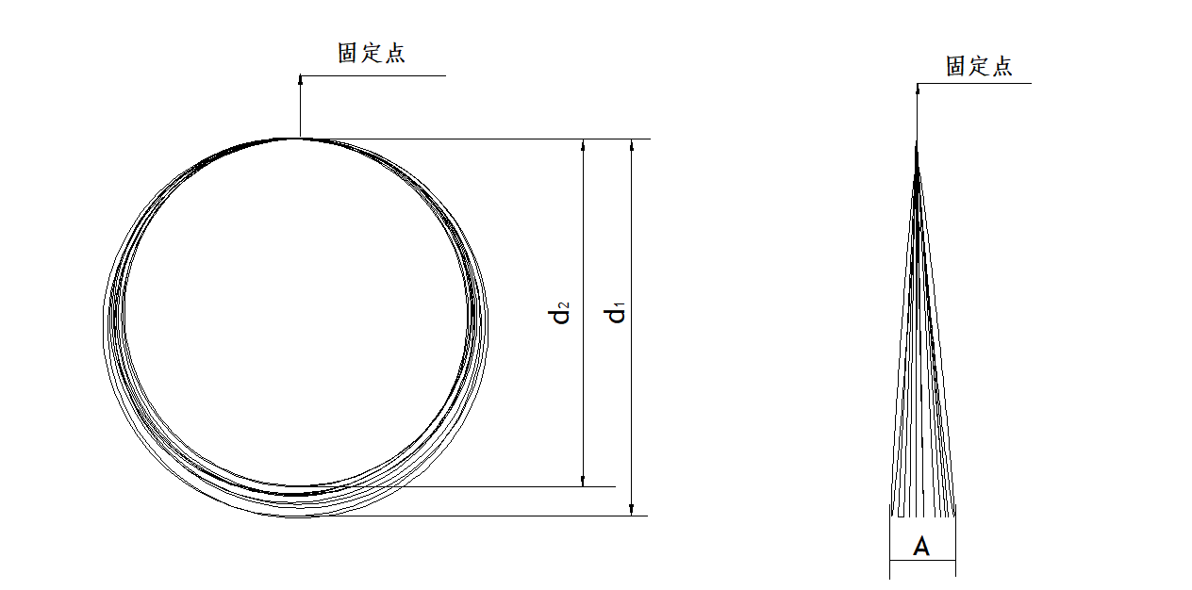

（a）径差 （b）轴向离合

图A.1 圈径离合度测量示意图

**A.5 计算方法**

径差d=d1-d2；

轴向离合度A为最大测量数值。